＜人事ご担当者様へ＞
本資料について
本資料は、ユーザー用（内定者・社員など）の操作マニュアルです。
配布に際して
- 内容を確認のうえ、貴社の目的に応じて適宜変更してご利用ください。
- サイトURL（ログインの項目）は編集してから配布することをおすすめします。
- このページは削除してから配布してください
最終更新日 2022/07/11

内定者サイト エアリーアプリの使い方
目次
- 登録方法
- スマートフォンアプリ
- ホーム画面（トップ画面）
- メニュー詳細
- アプリのプッシュ通知
- よくある質問

1.登録方法
- 招待メールが届きます
noreply@airy-hr.com から招待メールが届きます。
- 利用規約の確認
本文のURLをクリックすると、ユーザー利用規約が表示されます。内容を確認し「同意」してください。
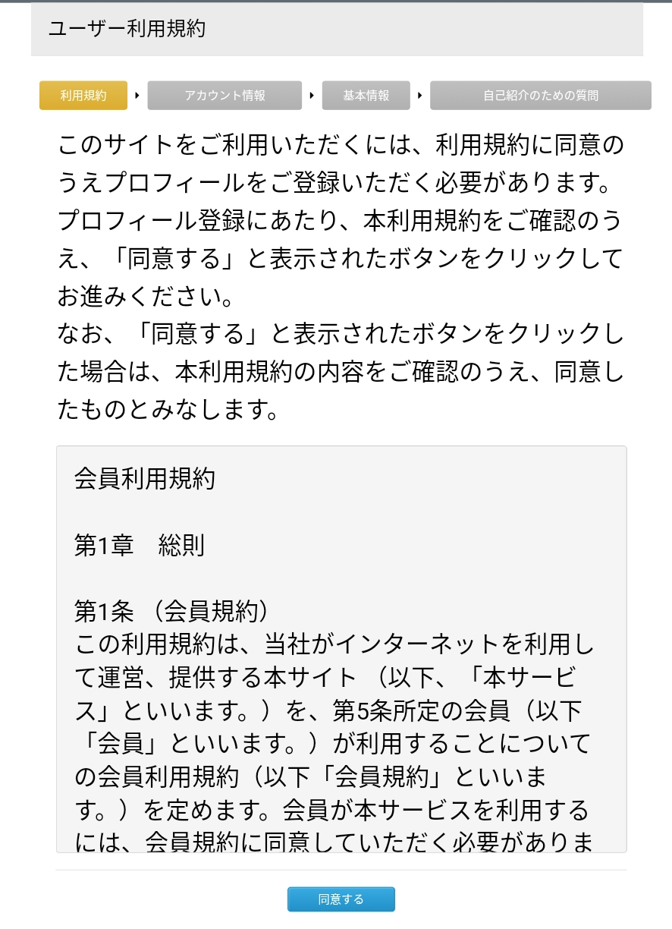
- プロフィールを入力する
次に、プロフィール入力画面が表示されます。空欄に記入し、パスワードを設定してください。
生年月日はパスワードの再発行時に必要ですので、正しく設定してください。
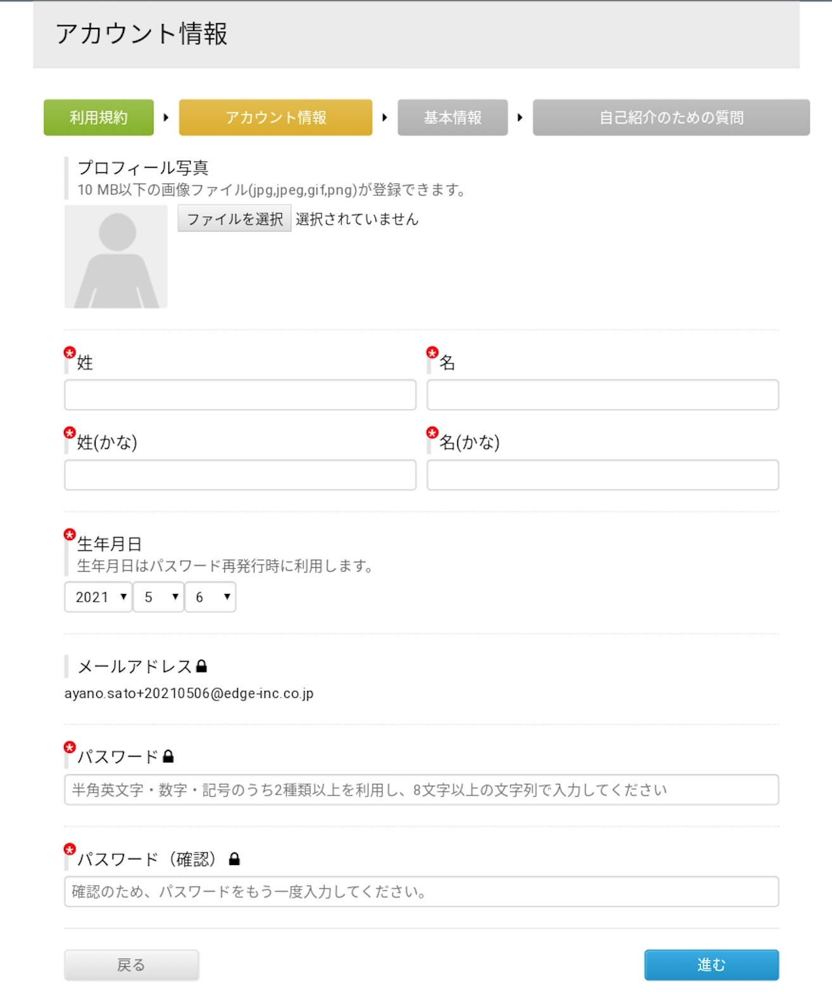
- 登録完了
全ての入力が完了すると、ホーム画面（トップ画面）が表示されます。これで登録作業は完了です。

2.スマートフォンアプリ
エアリーのスマートフォンアプリをインストールしましょう。App Store／Google Playにて「エアリー 」を検索してください。

「エアリー」で検索
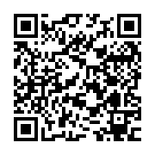
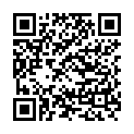

アプリでのログイン
- サイトURLを入力します。
https://airy-hr.com/***/***/
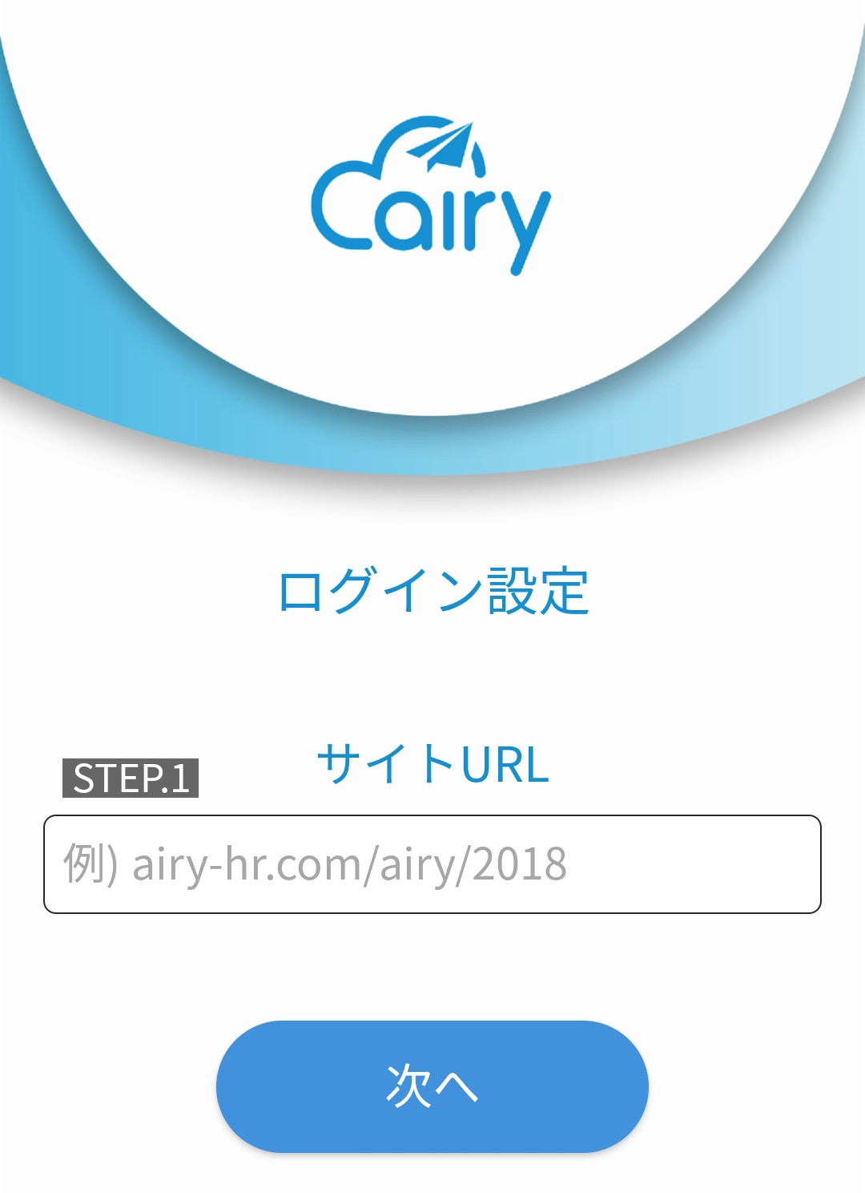
- 登録したメールアドレスとパスワードを入力し、サイトにログインします。
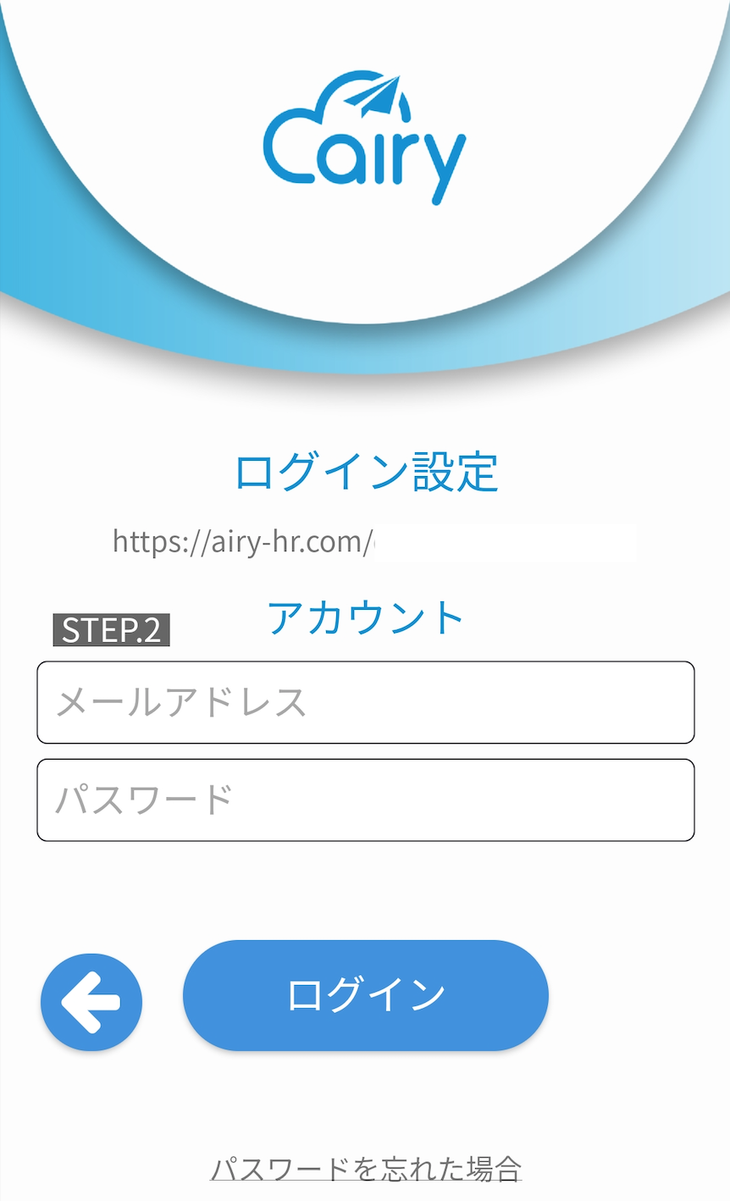

3.ホーム画面（トップ画面）

メニュー
 通知：かならず確認してください
アカウントの設定

メニュー一覧
左上のメニュー（）をタップします。
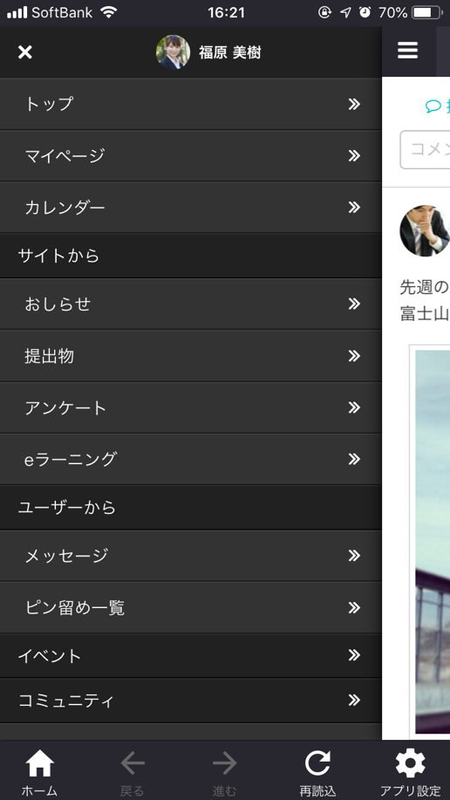

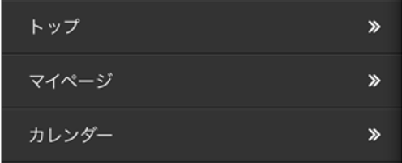
- トップ：ホーム画面へ移動
- マイページ：投稿した文章／写真や、プロフィールの確認
- カレンダー：長期不在（旅行など）の登録

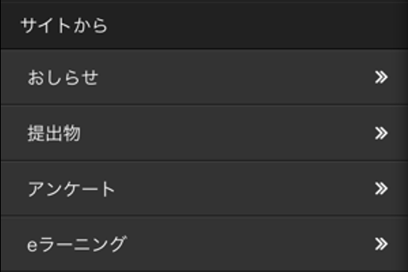
「サイトから」の各項目は、会社からの重要なおしらせです。必ず期限内に確認してください。
- おしらせ：確認し、「確認を報告する」ボタンをタップしてください
- 提出物：ファイルを提出してください
- アンケート：アンケートに回答してください
- eラーニング：講座を受講後、テストに合格すると完了です

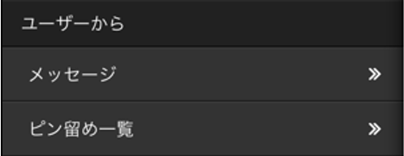
- メッセージ：1対1や複数人でのグループチャット
- ピン留め一覧：メッセージルームの画鋲をクリックするとピン留めできます（）
4.メニュー詳細
おしらせ
人事からの連絡事項です。メールとアプリにプッシュ通知が届きますので、必ず確認してください。確認したら「確認を報告する」ボタンをタップしてください。
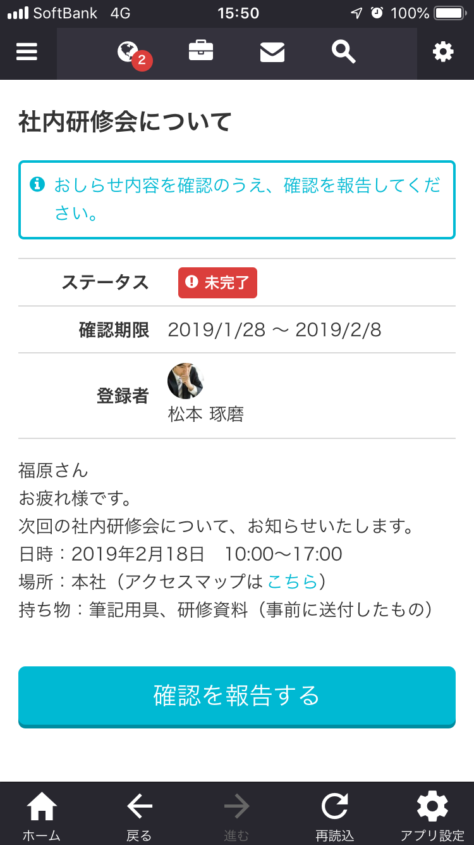

提出物
ファイルを選択→「提出する」ボタンをクリックしてください。人事が確認し、承認されれば完了です。
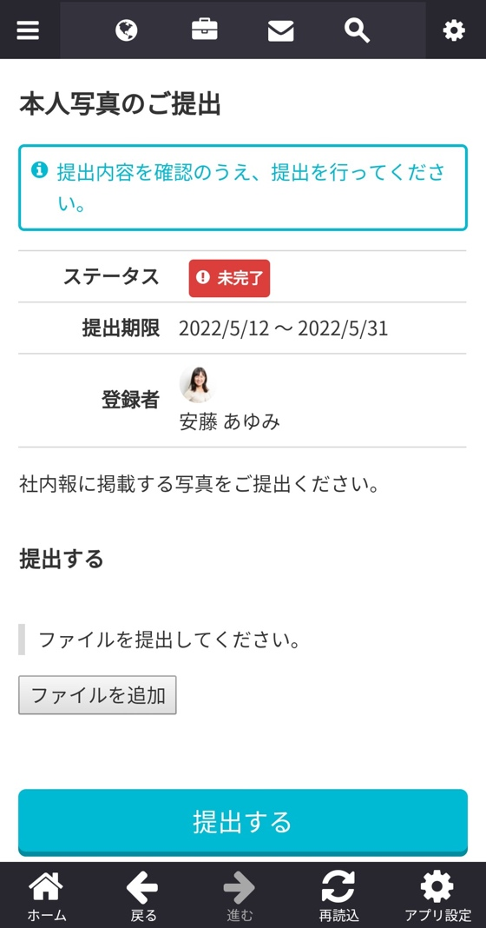

メッセージ
人事への個別の質問は、メッセージルームを作成し、投稿してください。
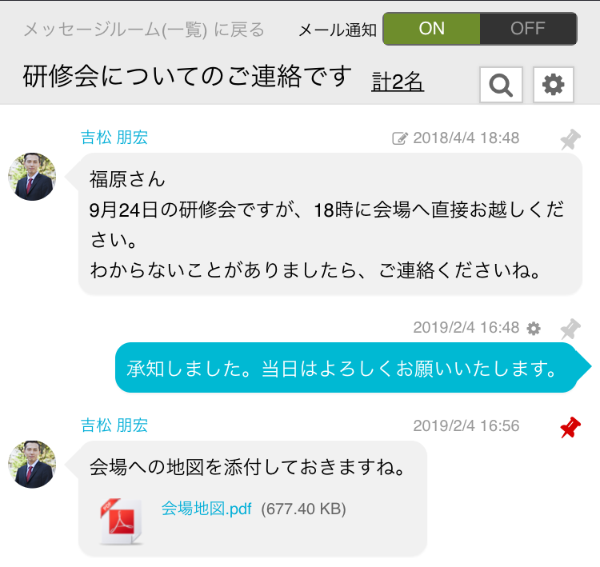

メッセージルームの作成
- メニューから「メッセージ」を選択
- 右肩の「新規登録する」をクリック
- やり取りするメンバーを選択する
- 登録する

メッセージの投稿
- 投稿 or ファイルを選択する
- メッセージ（コメント）を入力し、投稿する。

コミュニティ
投稿を読んだらスター（⭐️）をつけてください。また面白かった、参考になったなどの場合はコメントを残しましょう。

コミュニティへ投稿する
- コミュニティを選択する
- コメントを入力する
- 投稿する
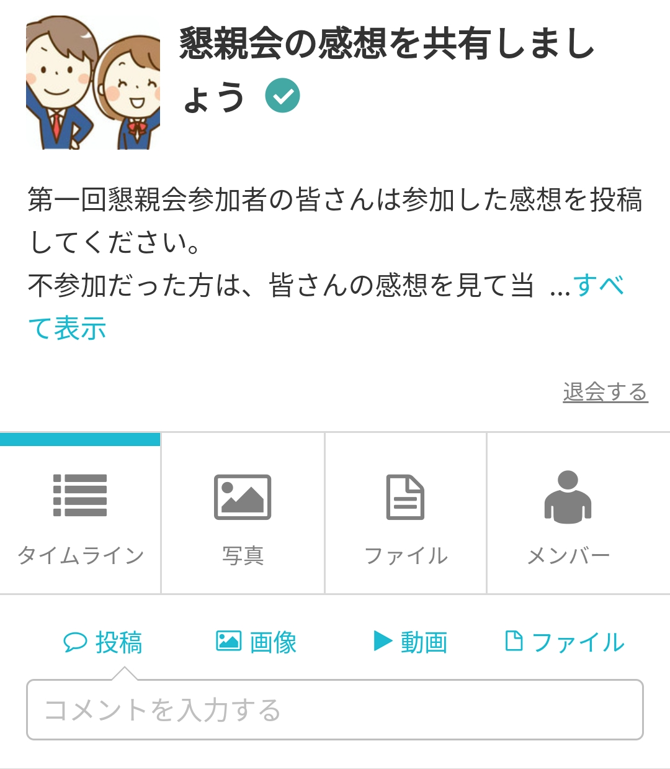

注意：タイムラインへの投稿
ホーム画面（トップ画面）からの投稿は、タイムラインへの投稿となります。コミュニティに投稿する場合は、コミュニティを選択してから投稿してください。

５.アプリのプッシュ通知
課題（おしらせ・提出物・アンケート・eラーニング）
会社から課題が出されると、アプリにプッシュ通知が届きます。かならず期限内に回答しましょう。やむをえず遅れる場合は、事前に人事にご連絡ください。
※スマートフォン端末で、アプリからのプッシュ通知を「許可する」に設定してください。

コメント・メッセージ
自分の投稿にコメントがついた場合／メッセージルームに投稿があった場合に、プッシュ通知が届きます。

６.よくある質問
招待メールが届かない
  - 受信ボックスではなく、迷惑メールフォルダにメールが振り分けられている可能性があります。迷惑メールフォルダを確認してください。

ログインできない
  - URLは、https://から入力してください。（アプリ）
  - メールアドレス、パスワードに間違いがないか確認してください。
大文字・小文字や全角・半角が違う、余計なスペースが入っているとログインできません。とくにアットマーク(@)が全角の場合が多くあります。

パスワードを忘れた
- ログイン画面のリンク「パスワードを忘れた場合はこちら」を選択
- 再発行画面が表示されます
- 登録メールアドレスと生年月日を入力し送信（※）
- パスワード再設定用のURLが記載されたメールが届きます
- パスワードの再設定を実施
- エラーになる場合は、登録時のメールアドレスまたは、生年月日が間違っている可能性があります。人事までご連絡ください。

メールアドレスを変更したい
- 画面右上の歯車アイコンから「アカウント設定」を選択
- 「メールアドレスを設定する」を選択
- 新しいメールアドレスを追加 ※まだ、追加は完了していません。
- 新しいメールアドレスに認証メールが届きます
- URLをクリックし認証してください。
- 変更前のメールアドレスは残しておいてください（削除しないでください）。

機種変更で端末を変更した
新しい端末にアプリを再度インストールしてログインしてください。
なお、アプリを削除しても、過去のデータが削除されることはありません。
サイトURLがわからなくなった場合は、人事までお問い合わせください。

その他の不明点
人事までお問い合わせください。

